Мастер-класс по аппликации «Божья коровка» для детей старшего
Цель
Изготовление аппликации из бумаги.
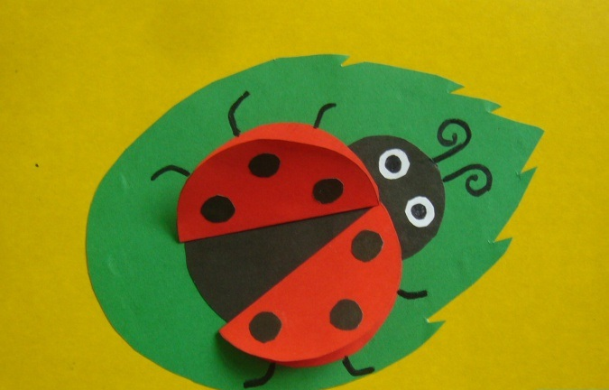
Задачи:
• развивать фантазию, художественный вкус;
•воспитывать усидчивость, аккуратность в работе, желание доводить начатое дело до конца;
• развивать композиционные умения;
• развивать эстетические чувства, умение видеть прекрасное;
• развивать мелкую моторику пальцев рук.
Материалы для работы:
- лист картона зеленого цвета (размер А5);
- двухсторонняя бумага красного, черного и белого цветов;
- ножницы;
- клей ПВА;
- простой карандаш;
- чёрный фломастер;
- шаблоны.

Ход работы:
На листе черной бумаги, с помощью шаблона, рисуем круги и вырезаем их ножницами - это туловище и голова божьей коровки.
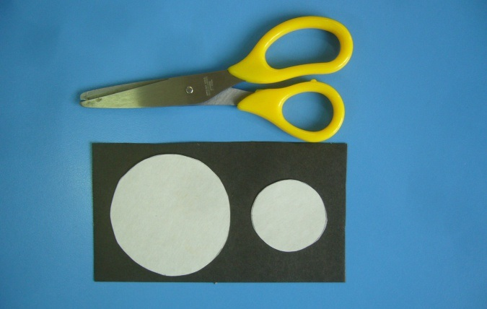
По шаблону из красной бумаги вырезаем два круга.
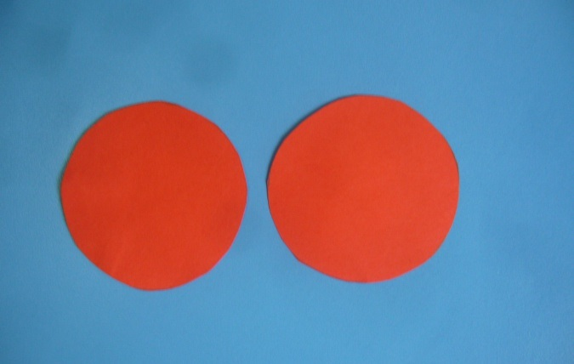
Складываем круги пополам - это крылья.
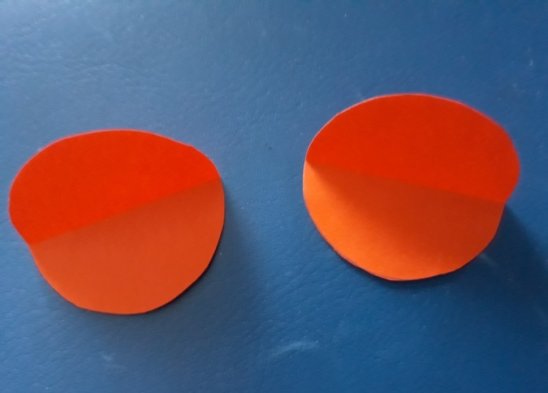
Теперь изготавливаем основу. Рисуем карандашом на зелёном картоне листок. Вырезаем лист ножницами.
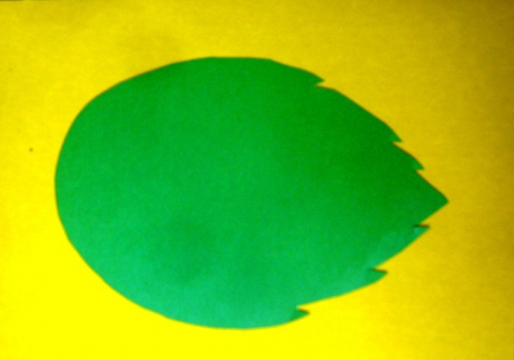
Приклеиваем голову и туловище божьей коровки на листок.
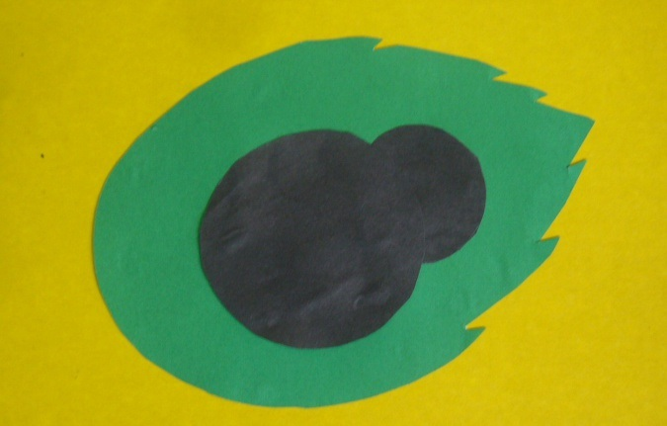
Приклеиваем крылья.
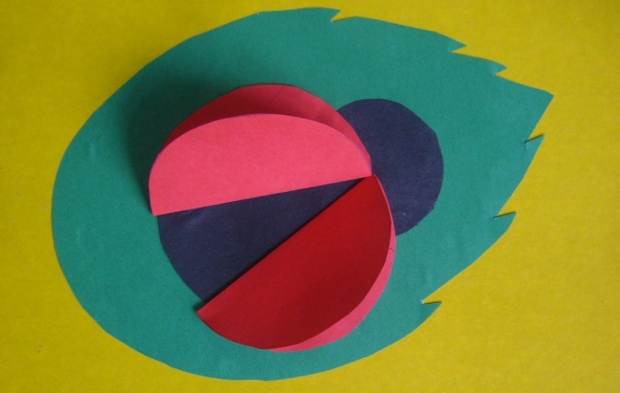
Из бумаги черного цвета вырезаем 6 кружочков и приклеиваем их на крылья.
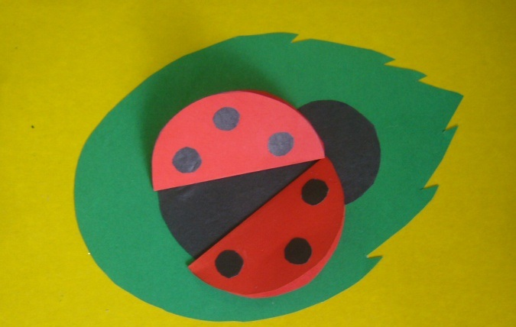
Из белой бумаги вырезаем 2 кружочка - это глазки. Приклеиваем.
Фломастером чёрного цвета рисуем лапки, усики и зрачки глаз.
Божья коровка готова!
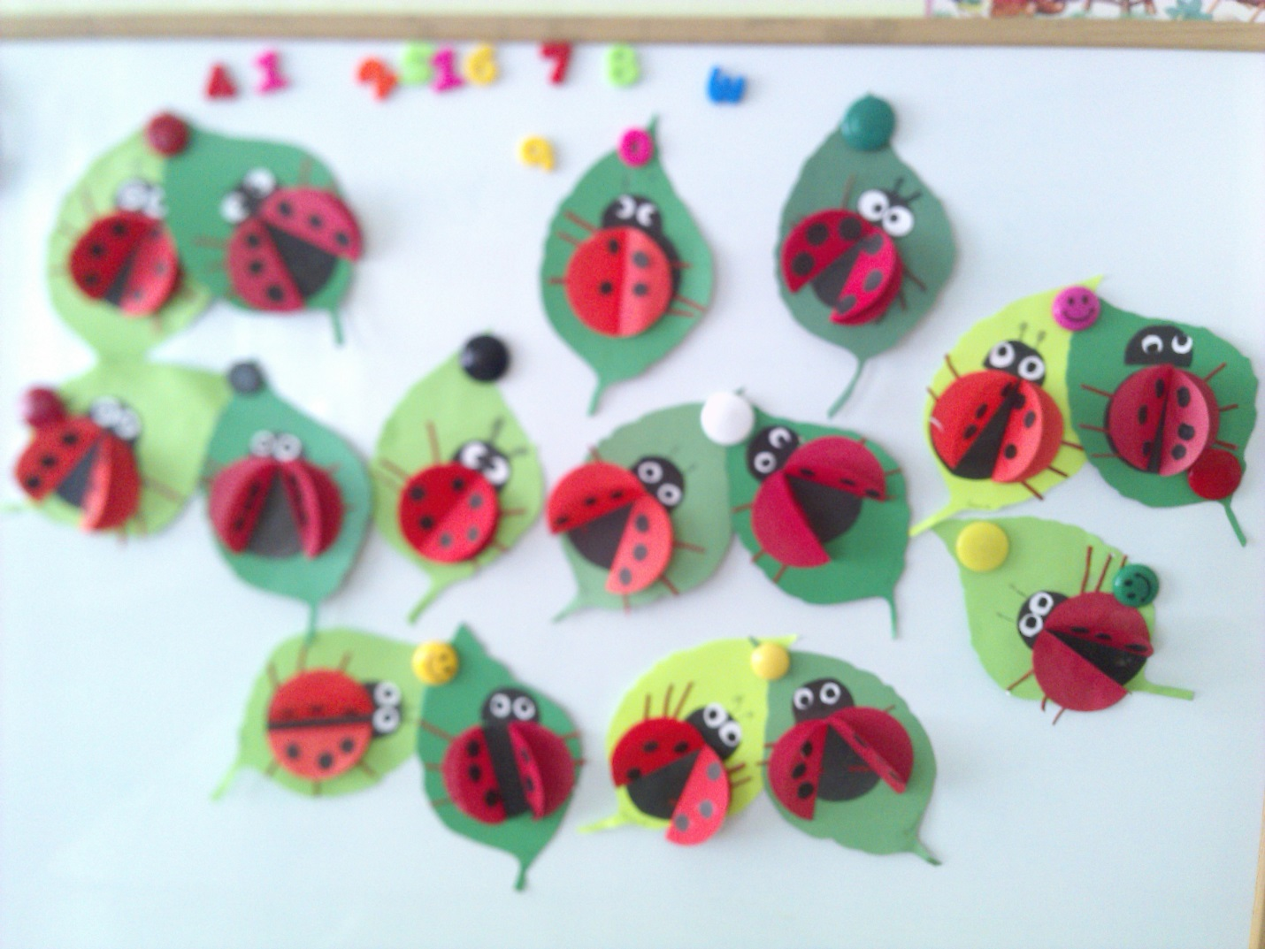
Вот такие замечательные божьи коровки у нас получились.

